 |  |  |  | Проект
ЧĂВАШ РЕСПУБЛИКИН КУЛЬТУРА, НАЦИОНАЛЬНОÇСЕН ĚÇĚСЕН ТАТА  АРХИВ ĚÇĚН МИНИСТЕРСТВИ |  |  | МИНИСТЕРСТВО КУЛЬТУРЫ,  ПО ДЕЛАМ НАЦИОНАЛЬНОСТЕЙ И  АРХИВНОГО ДЕЛА ЧУВАШСКОЙ РЕСПУБЛИКИ
ПРИКАЗ  ____________ ________№  Шупашкар хули |  |  | ПРИКАЗ  ______________ № _______  г. Чебоксары

О включении выявленного объекта культурного наследия в единый государственный реестр объектов культурного наследия (памятников истории и культуры) народов Российской Федерации в качестве объекта культурного наследия регионального (республиканского) значения «Дом крестьянина Е.Н. Николаева, конец XIX века», расположенного по адресу: Чувашская Республика, Чебоксарский район, Синьяльское сельское поселение, д. Аркасы, ул. Прямая, д. 53а, и утверждении границ и режимов использования его территории

В соответствии с Федеральным законом от 25 июня 2002 г. № 73-ФЗ «Об объектах культурного наследия (памятниках истории и культуры) народов Российской Федерации», Законом Чувашской Республики от 12 апреля 2005 г. № 10 «Об объектах культурного наследия (памятниках истории и культуры) в Чувашской Республике» п р и к а з ы в а ю:
1. Включить выявленный объект культурного наследия в единый государственный реестр объектов культурного наследия (памятников истории и культуры) народов Российской Федерации в качестве объекта культурного наследия регионального (республиканского) значения «Дом крестьянина Е.Н. Николаева, конец XIX века», расположенного по адресу: Чувашская Республика, Чебоксарский район, Синьяльское сельское поселение, д. Аркасы, ул. Прямая, д. 53а, согласно приложению № 1 к настоящему приказу.
2. Утвердить:
Границы территории объекта культурного наследия регионального (республиканского) значения «Дом крестьянина Е.Н. Николаева, конец XIX века», расположенного по адресу: Чувашская Республика, Чебоксарский район, Синьяльское сельское поселение, д. Аркасы, ул. Прямая, д. 53а, согласно приложению № 2 к настоящему приказу;
Режим использования территории объекта регионального (республиканского) значения «Дом крестьянина Е.Н. Николаева, конец XIX века», расположенного по адресу: Чувашская Республика, Чебоксарский район, Синьяльское сельское поселение, д. Аркасы, ул. Прямая, д. 53а, согласно приложению № 3 к настоящему приказу.
3. Контроль за исполнением настоящего приказа возложить на заместителя министра культуры, по делам национальностей и архивного дела Чувашской Республики, курирующего соответствующее направление деятельности.
4. Настоящий приказ вступает в силу через десять дней после дня его официального опубликования.

Министр С.А. Каликова

Утверждены
приказом Министерства культуры,
по делам национальностей и архивного дела
Чувашской Республики
от _________ № ___________
(приложение № 1)

Выявленный объект культурного наследия,
включаемый в единый государственный реестр объектов культурного наследия (памятников истории и культуры) народов Российской Федерации в качестве объекта культурного наследия регионального
(республиканского) значения

№ п/п | Наименование | Время создания (возникновения) | Местонахождение | Вид объекта
1. | «Дом крестьянина Е.Н. Николаева» | конец XIX века | Чувашская Республика, Чебоксарский район, Синьяльское сельское поселение, д. Аркасы, ул. Прямая, д. 53а | Памятник

Утверждены
приказом Министерства культуры,
по делам национальностей и архивного дела
Чувашской Республики
от _________ № ___________
(приложение № 2)

Границы территории объекта культурного наследия регионального (республиканского) значения «Дом крестьянина Е.Н. Николаева, конец XIX века», расположенного по адресу: Чувашская Республика, Чебоксарский район, Синьяльское сельское поселение, д. Аркасы, ул. Прямая, д. 53а

Схема границ территории объекта культурного наследия регионального (республиканского) значения «Дом крестьянина Е.Н. Николаева, конец XIX века», расположенного по адресу: Чувашская Республика, Чебоксарский район, Синьяльское сельское поселение, д. Аркасы, ул. Прямая, д. 53а.
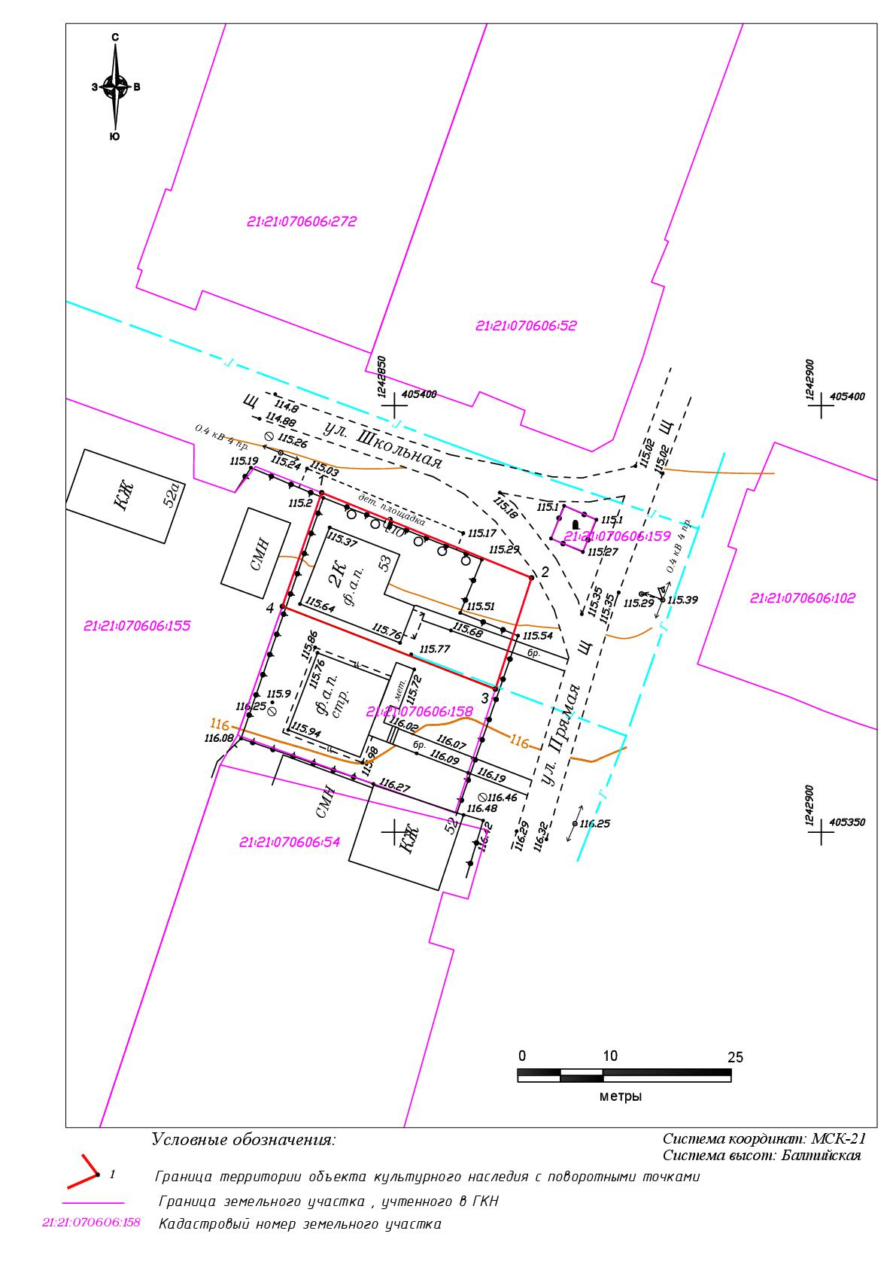

Координаты
характерных точек границ территории объекта культурного наследия в местной системе координат МСК-21

Обозначение характерных точек границы | Координаты, м
 | X | Y
1 | 2 | 3
1 | 405389.79 | 1242841.47
2 | 405379.81 | 1242866.07
3 | 405366.77 | 1242861.83
4 | 405376.47 | 1242836.86
1 | 405389.79 | 1242841.47

Площадь - 0,037 га - 370.21 кв.м.
Периметр - 81.14 м.

Утвержден
приказом Министерства культуры,
по делам национальностей и архивного дела
Чувашской Республики
от _________ № ___________
(приложение № 3)

Режим использования
территории объекта культурного наследия регионального (республиканского) значения «Дом крестьянина Е.Н. Николаева, конец XIX века», расположенного по адресу: Чувашская Республика, Чебоксарский район, Синьяльское сельское поселение, д. Аркасы, ул. Прямая, д. 53а

Для территории объекта культурного наследия регионального (республиканского) значения «Дом крестьянина Е.Н. Николаева, конец XIX века», расположенного по адресу: Чувашская Республика, Чебоксарский район, Синьяльское сельское поселение, д. Аркасы, ул. Прямая, д. 53а (далее – объект культурного наследия), установлен особый правовой режим использования земель историко-культурного назначения.
В границах территории объекта культурного наследия разрешается:
а) проведение работ, направленных на сохранение объекта культурного наследия (ремонт, реставрация, консервация, приспособление памятника для современного использования) без изменений его особенностей, составляющих предмет охраны, на основании проектов, выполненных, согласованных и утвержденных в установленном порядке;
б) осуществление мероприятий, связанных с сохранением и восстановлением исторической планировки территории, зданий, сооружений, формирующих историческую среду и окружение объекта культурного наследия;
в) установка на объекте культурного наследия информационных надписей и обозначений, охранных и мемориальных досок;
г) озеленение и благоустройство территории - устройство пешеходных дорожек, площадок, наружного освещения, установка стендов и витрин, относящихся к объекту культурного наследия;
д) строительные и реконструктивные работы по инженерному оборудованию территории и модернизации инженерных сетей, не наносящие ущерба объекту культурного наследия и его визуальному восприятию;
е) реализация мероприятий по обеспечению визуального восприятия объекта культурного наследия в историко-градостроительной и природной среде.
В границах территории объекта культурного наследия запрещается осуществление мероприятий, наносящих ущерб предмету охраны при любых видах деятельности, в том числе:
а) снос объекта культурного наследия;
б) строительство объектов капитального и некапитального строительства, в том числе возведение капитальных и некапитальных пристроек к объекту культурного наследия;
в) изменение характеристик объекта культурного наследия, составляющих предмет охраны и влекущее за собой причинение вреда в виде реального ущерба, иные изменения, не согласованные с государственным органом охраны объектов культурного наследия;
г) проведение земляных, строительных, мелиоративных и иных работ, не связанных с сохранением объекта культурного наследия или его отдельных элементов, сохранением историко-градостроительной или природной среды объекта культурного наследия, обеспечением его функционирования в современных условиях, за исключением капитального ремонта существующих объектов инженерной инфраструктуры;
д) установка временных объектов обслуживания: павильонов, малых архитектурных форм, наружной рекламы, нарушающих историческую среду объекта культурного наследия.

